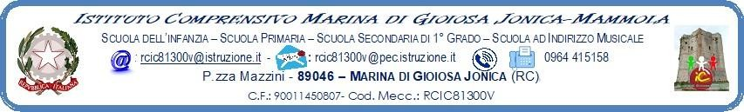

**SCHEDA DI RILEVAZIONE ALUNNI CON CRITICITÀ**

**“Osservare è più che guardare”**

**SCUOLA: ………… PLESSO: ………………………..**

**CLASSE/SEZIONE: …………………… A.S. ………………**

**NUMERO TOTALE ALUNNI DELLA CLASSE: …………………..**

**ALUNNO:**

**DIMENSIONE DELLA RELAZIONE, DELL’INTERAZIONE E DELLA SOCIALIZZAZIONE**

|  |
| --- |
| * Area del sé   (grado di autostima, ambiente familiare, scolastico-sociale. Tolleranza alla frustrazione, controllo emotivo)   * Rapporto con gli altri   (quale relazione stabilisce con i compagni, gli insegnanti, gli adulti, gli sconosciuti; influenza del contesto, piccolo gruppo, gruppo classe, rapporto individuale) |

**DIMENSIONE DELLA COMUNICAZIONE E DEL LINGUAGGIO**

|  |
| --- |
| * Competenza linguistica   (comprensione del linguaggio orale, produzione verbale, uso comune)   * Dimensione comunicazionale   (linguaggio iconico, linguaggio gestuale) |

**DIMENSIONE DELL’AUTONOMIA E DELL’ORIENTAMENTO**

|  |
| --- |
| * Autonomia personale   (cura della propria persona e degli oggetti)   * Autonomia sociale   (rispetto per le regole del gruppo) |

**DIMENSIONE COGNITIVA, NEUROPSICOLOGICA E DELL’APPRENDIMENTO**

|  |
| --- |
| * Capacità intellettiva   (discriminazione e classificazione di oggetti e immagini; difficoltà logica)   * Capacità mnesiche   (capacità a breve, medio e lungo termine; capacità attentiva) |

**Legenda delle criticità**

* svantaggio socio-economico (disoccupazione genitoriale)
* svantaggio linguistico-culturale (alunni stranieri, profughi, migranti)
* disagio comportamentale-relazionale (bullismo, cyberbullismo, dinamiche familiari)
* alto potenziale (gifted)
* **Non vanno rilevati alunni certificati (certificazione L. 104/92 e L.170/10 ) o alunni BES già destinatari di PDP.**

**Marina di Gioiosa Jonica, lì**

**Il coordinatore di classe**